# HƯỚNG DẪN SỬ DỤNG HỆ THỐNG CHẤM THI CMS

Hệ thống chấm thi CMS (Contest Management System) là một hệ thống chấm bài mã nguồn mở được sử dụng trong nhiều kỳ thi lập trình quốc tế.

CMS có thể được tiến hành kiểm tra lập trình trên các ngôn ngữ: Java, Pascal, C, C++, C#, Python2, Python3, Rust, Haskell.

Để vận hành một cuộc thi trên hệ thống chấm thi CMS cần thực hiện các bước sau:

## Chuẩn bị tài nguyên cho cuộc thi

* Làm đề và bộ test
* Tạo các câu hỏi cho cuộc thi, các câu hỏi phải được định dạng *.pdf*
* Bộ test: Tương ứng với mỗi câu hỏi là 1 bộ test, trong đó mỗi một test bao gồm dữ liệu vào được bắt đầu *input0, input1, …,*và dữ liệu ra được bắt đầu *output0, output1, …*
* Tạo danh sách thí sinh thi:
* Tạo trên bảng tính excel gồm các trường thông tin: Username, FirstName, LastName, Email, Password.

## Cấu hình cuộc thi của ban tổ chức

### Tạo cuộc thi

Trang web dành cho người quản trị có dạng địa chỉ IP:8889, ví dụ : http://127.0.0.1:8889/

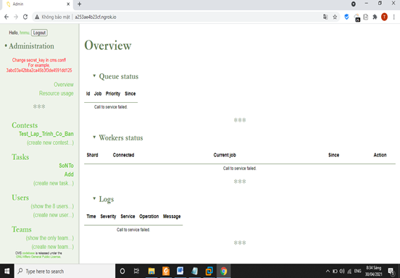

Để thêm một cuộc thi mới, ấn chuột vào “*create new contest* trong bảng bên trái, cửa sổ mới sẽ hiện ra như sau:

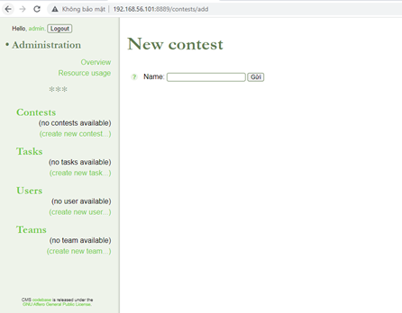Địa chỉ : http:// 127.0.0.1:8889/contest/add

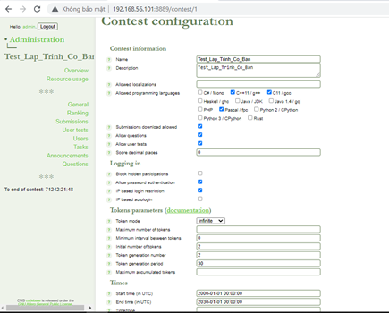Name: Đặt tên cho cuộc thi sau đó chọn nút “Gửi”

Trong bảng cấu hình bên tay trái, ban tổ chức có thể cấu hình nhiều thông số.

Các thông số này sẽ là giá trị ngầm định cho mọi bài toán (task). Nếu task nào yêu cầu khác, có thể cấu hình riêng cho từng task. Giá trị thông số cấu hình riêng sẽ được áp dụng cho riêng task đó.  Các thông số không được cấu hình (không có giá trị) sẽ nhận giá trị ngầm định của hệ thống. Bảng ý nghĩa của các thông số được liệt kê như sau :

|  |  |
| --- | --- |
| **Tên** | **Ý nghĩa** |
| Name | Tên của cuộc thi |
| Description | Tên hiển thị trên bảng Rank |
| Start (in UTC) | Thời gian bắt đầu cuộc thi |
| End (in UTC) | Thời gian kết thúc cuộc thi |
| Timezone (like "Europe/Rome",  "America/New_York",...) | Múi giờ |
| Maximum number of user_tests for each user (for the whole contest) | Số lần test tối đa của một thí sinh |
| Minimum interval between two  submissions of each user (for the whole contest, in seconds) | Khoảng cách tối thiểu giữa 2 lần submit của một thí sinh |
| The number of decimal places the scores will be rounded to | Số chữ số thập phân của điểm |

### Tạo câu hỏi

Để thêm câu hỏi mới truy cập vào địa chỉ http:// 127.0.0.1:8889/contest/task

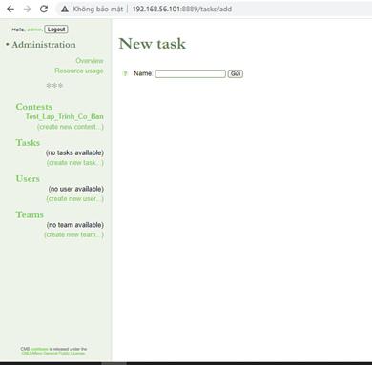

Sau đó đặt tên cho bài toán và nhấn nút “Gửi”

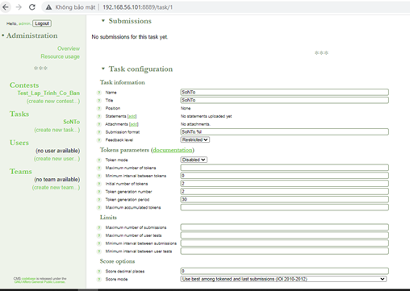

Trong đó có các thông số trong cấu hình bài toán cần quan tâm:

+        *Name: Tên hiển thị*

+        *Title: tiêu đề*

+        *Statements: Nội dung của tệp đề bài đính kèm (định dạng tệp dưới dạng .pdf)*

+        *Limits: Giới hạn*

+        *Maximum number of submissions: Số lần nộp bài tối đa*

+        *Maximum number of user tests: Số lần test thử tối đa*

+        *Minimum interval between submissions: Khoảng thời gian tối thiểu giữa mỗi lần nộp*

+        *Minimum interval between user tests: Khoảng thời gian tối thiểu giữa mỗi lần test thử*

+        *Score decimal places: Cách định dạng của điểm*

+        *Time limit: Giới hạn thời gian*

+        *Memory limit: Giới hạn về bộ nhớ*

+        *Task type: Batch (bài thí sinh sẽ chấm lần lượt với 1 bộ input output)*

+        *Input file: tên file input, để trống nếu chọn đầu vào nhập từ bàn phím*

+        *Output file: tên file output, để trống nếu chọn đầu ra hiển thị lên màn hình*

+        *Score Type: Sum (Tổng điểm của các bộ test)*

+        *Score Parameters: Điểm của mỗi bộ test*

 Tiếp theo, chọn “*Add a test case”* để đưa bộ test vào hệ thống

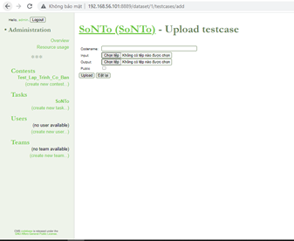

Codename: vị trí của bộ test, bắt đầu đánh từ số 0

Input: đường dẫn đến input

Output: đường dẫn đến output

Public: có đánh dấu, công khai bộ test

Sau khi chọn xong, ấn nút Upload để hoàn thành.

### Tạo danh sách thí sinh

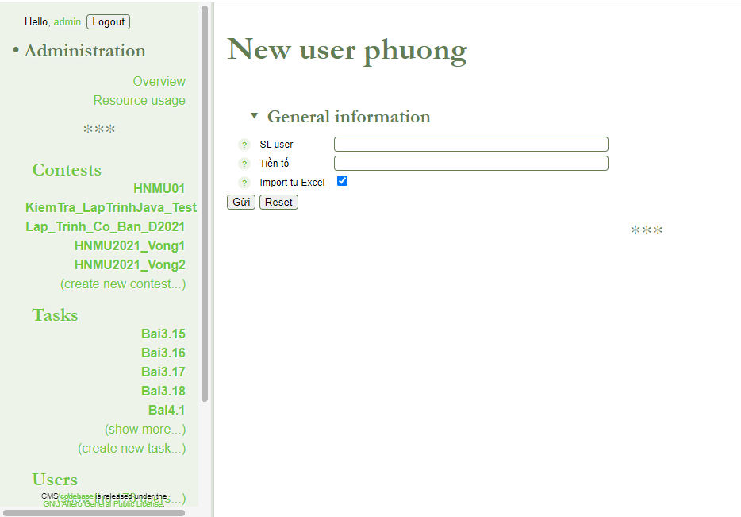Để thêm thí sinh mới truy cập vào địa chỉ http:// 127.0.0.1:8889/user/them user/

Chọn “*Import từ Excel”* rồi nhấn nút “Gửi”.

### Vận hành cuộc thi

#### Import các câu hỏi vào cuộc thi

Để import các câu hỏi vào cuộc thi mới truy cập vào địa chỉ http:// 127.0.0.1:8889/ contest/1/tasks

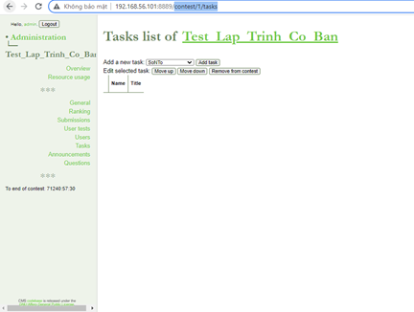

  Sau đó ấn vào “Add task”

#### Import danh sách thí sinh vào cuộc thi

Để import thí sinh vào cuộc thi mới truy cập vào địa chỉ http:// 127.0.0.1:8889/ contest/1/users

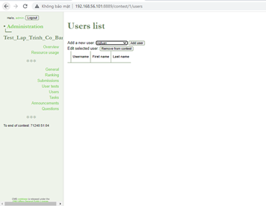

 Sau đó ấn nút “Add user”

#### Khởi chạy cuộc thi

Người quản trị viên khởi chạy dịch vụ ContestWebServer để thí sinh đăng nhập vào để lấy đề và gửi bài.

## Hướng dẫn thí sinh làm bài trên hệ thống

### Đăng nhập hệ thống

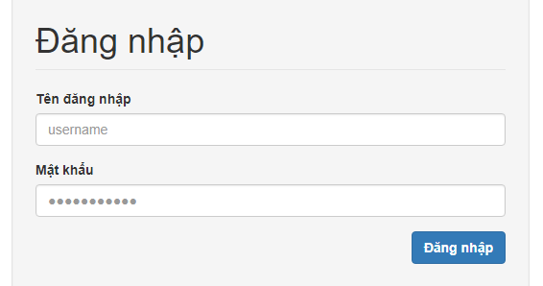

1. Đầu tiên, các bạn vào địa chỉ http://hnmucms.camdvr.org hoặc http://14.162.209.87
2. Sau đó đăng nhập
   * Tên đăng nhập: Số báo danh
   * Mật khẩu: *Được gửi qua email cá nhân của thí sinh*
3. Bạn có thể lựa chọn ngôn ngữ ở nút góc trên bên phải nếu muốn.

### Tham gia cuộc thi

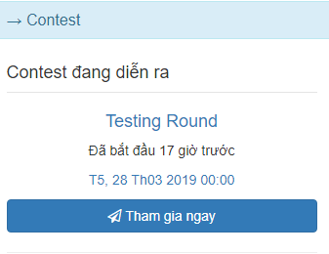Tương tự lúc đăng kí tham gia cuộc thi, khi cuộc thi bắt đầu tính thời gian làm bài, ở phía bên phải của trang sẽ hiển thị phần Cuộc thi đang diễn ra. Các bạn nhấn vào nút Tham gia ngay để bắt đầu làm bài.

### Thí sinh xem thông tin tổng quan về cuộc thi

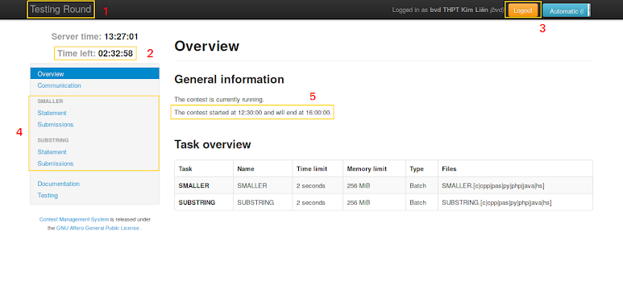

Trên màn hình tổng quan về cuộc thi có các thông tin sau:

1. Tên cuộc thi
2. Thời gian còn lại (giờ: phút: giây)
3. Nút đăng xuất
4. Danh sách các bài tập trong kỳ thi
5. Thông tin thời điểm bắt đầu và kết thúc

### Đặt câu hỏi với Ban Tổ Chức

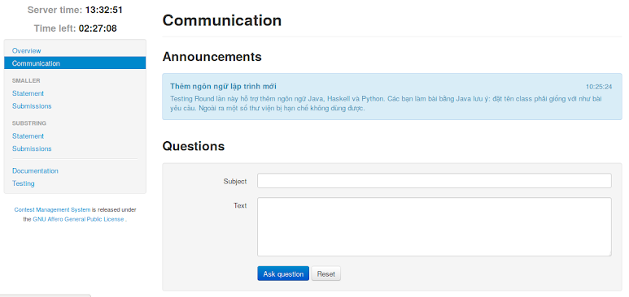

Chức năng này chỉ hiển thi khi được cho phép

Thí sinh có thể vào phần **Communication** và đặt câu hỏi với Ban tổ chức.

### Thông tin về một bài tập trong cuộc thi

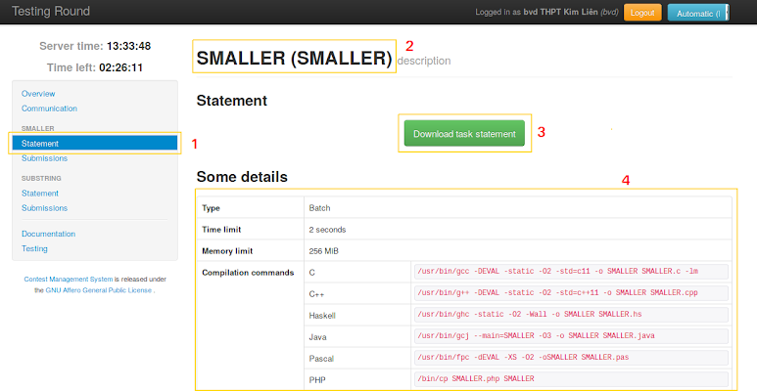

Với mỗi bài tập trong cuộc thi (ở phần bên trái của màn hình), nhấn vào Statement để tải đề bài và xem thông tin của bài.

Trên màn hình thông tin của mỗi bài của thông tin sau:

1. Menu **Statement** của bài
2. Tên bài tập
3. Nút tải đề bài
4. Giới hạn thời gian, giới hạn bộ nhớ, và lệnh biên dịch với mỗi ngôn ngữ

### Nộp bài và xem kết quả

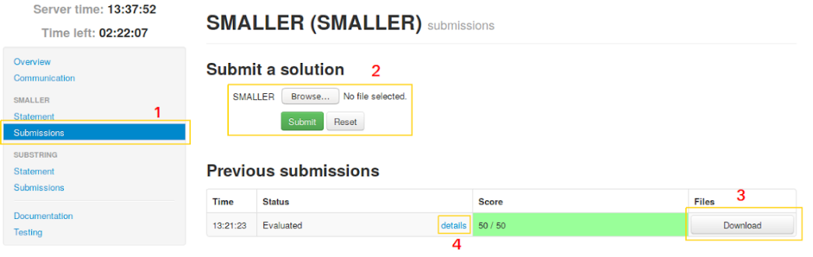

1. Nhấn vào **Submissions** của bài tập để nộp bài
2. Chọn file mã nguồn và nhấn nút **Submit** để nộp bài
3. Có thể nhấn vào nút **Download** để tải về lại mã nguồn đã nộp
4. Nhấn vào **details** để xem thông tin chi tiết về kết quả của bài làm

Thí sinh có thể xem kết quả chi tiết bài làm của mình.

Kết quả mỗi lần nộp bài: Nếu có lỗi cú pháp hệ thống sẽ báo lỗi biên dịch. Nếu chương trình chạy thành công sẽ hiển thị điểm đạt được trong tổng số 50 điểm tối đa cho mỗi bài (kết quả tính theo % số test đúng).

Trong ví dụ trên, bài làm của thí sinh đạt được 50/50 điểm (đúng hoàn toàn các bộ test).

Ví dụ: Kết quả chi tiết của bài làm.

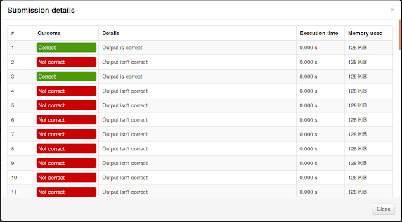

Ví dụ: Kết quả của trình biên dịch

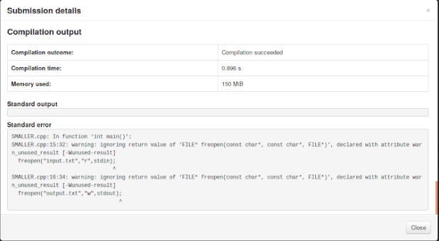

BTC sẽ giới hạn thời gian tối thiếu giữa 2 lần gửi bài liên tiếp là 60 giây để tránh hiện tượng spam. Nếu các bạn submit liên tục sẽ nhận được thông báo như hình bên dưới

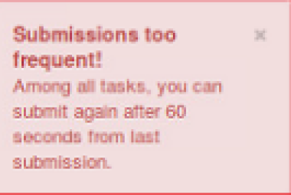

### Một số phản hồi của hệ thống khi thí sinh nộp bài

Một số thông báo có thể gặp khi biên dịch bài làm:

| **Thông báo** | **Ý nghĩa** |
| --- | --- |
| Compilation succeeded | Biên dịch thành công |
| Output is partially correct | Kết quả chỉ đúng một phần |
| Compilation failed | Biên dịch gặp lỗi |
| Execution timed out | Chạy quá thời gian |
| Output isn't correct | Kết quả sai |
| File too big | Source code quá lớn |
| Invalid format | Định dạng không hợp lệ |

## Bảng xếp hạng

**(link** http://hnmucms.camdvr.org:8080/contest/2/ranking_ph

hoặc http://14.162.209.87:8080/contest/2/ranking_ph )

